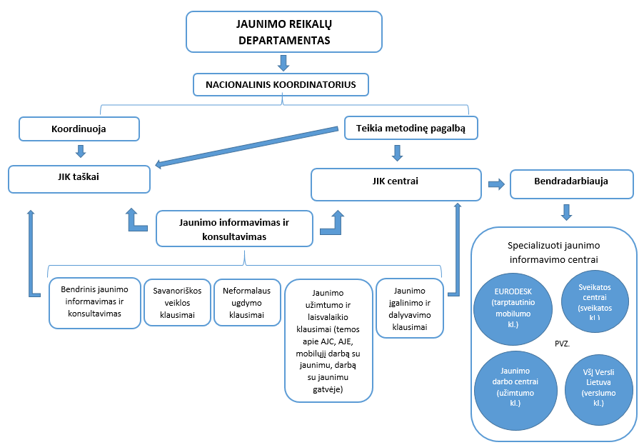
Rekomendacijų jaunimo informavimo ir konsultavimo kokybei užtikrinti
3 priedas

